«AMANAT» партиясының сайлауалды бағдарламасы аясында Алматы облысында 6 мыңға жуық отбасы тұрғын үймен қамтамасыз етіледі

10.07.2023

Бүгін Мәжілістегі «AMANAT» партиясы фракциясының мүшесі Максим Рожин Алматының «G4 City» 4 спутник қаласын дамыту жобасының жүзеге асырылу барысымен танысты.
«G4 City» жобасы Алматы облысында 2008 жылдан бері жүзеге асырылып келеді. Алматы-Қонаев тас жолының бойында жалпы саны 250 мың тұрғыны бар «Gate City», «Golden City», «Growing City» және «Green City» сынды заманауи аудандар пайда болады.

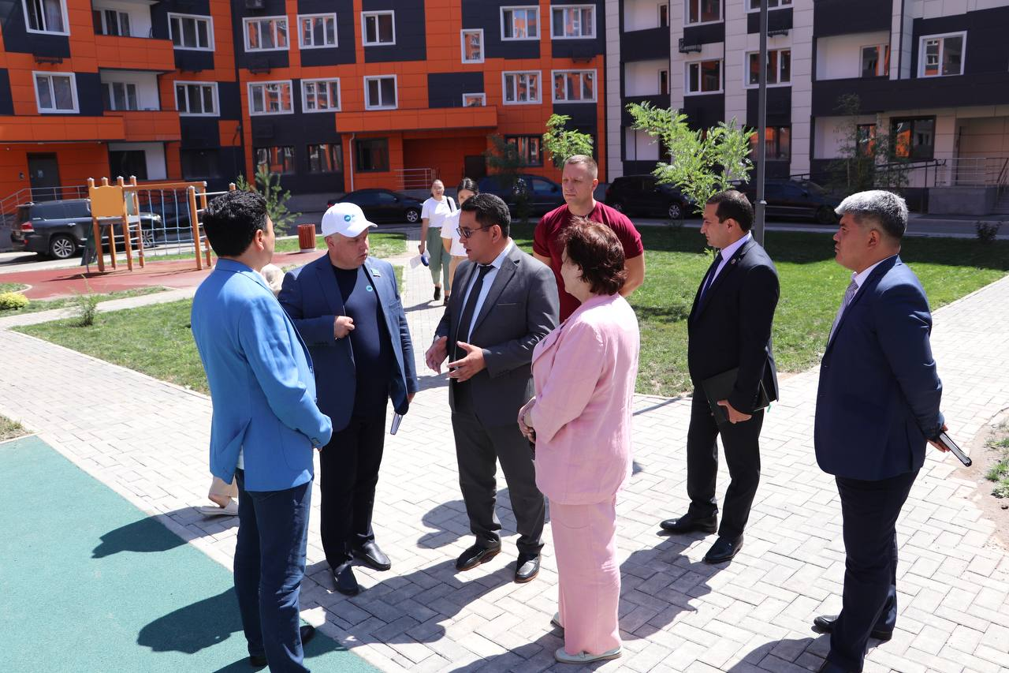

Халық қалаулысы «Gate City» құрылысымен танысты. Мамандардың болжамынша, 2030 жылға қарай онда 90 мың адам өмір сүреді. Шамамен бір жарым миллион шаршы метр тұрғын үй салынатын тұрғын алабы қаланың оңтүстік бөлігінде орналасқан. «Gate city»-де барлығы 74 тоғыз қабатты үй, 10 мектеп, 16 балабақша және 4 емхана салынады. 10 үй пайдалануға беріліп қойды.
Максим Рожин спутник қалалардың коммуналдық инфрақұрылымына ерекше назар аудару қажет екенін атап өтті.
«Халықты сумен және электр жарығымен үздіксіз қамтамасыз ету мәселесі партиялықтардың ерекше бақылауында болуы тиіс. Сондай-ақ, жылу беру нысандарының дайындығын да бақылау қажет. Тұрғын үй азаматтарға қолжетімді болуы керек. Сонымен қатар, тұрғын үйдің шаршы метріне қатысты баға саясатын да бақылау қажет», – деді депутат.
Бүгінде «Gate City»-де қосалқы электр стансасы, автоматты түрде газ тарату стансасы, магистральдық сумен жабдықтау жүйесі бар су қабылдау қондырғылары және кәріз-сорғы стансасы салынды.
Жалпы, «AMANAT» партиясының сайлауалды бағдарламасын жүзеге асыру аясында Алматы облысында алдағы бес жылда 3,9 млн. шаршы метр тұрғын үй салынады. Бұл кемінде 5,8 мың отбасын, соның ішінде халықтың әлеуметтік осал тобының 920 және 550 көпбалалы отбасын тұрғын үймен қамтамасыз етуге мүмкіндік береді.

